**附件1**

**报名表**

|  |  |
| --- | --- |
| 项目编号 |  |
| 项目名称 |  |
| 单位名称 |  |
| 邮编 |  |
| 详细通讯地址 |  |
| 联系人 |  |
| 手机 |  |
| 固定电话/传真 |  |
| E-mail（电子邮箱）  （务必填写准确） |  |
| 开票信息表 | |
| 统一社会信用代码、  纳税人识别号 |  |
| 国税局备案的地址 |  |
| 国税局备案的联系电话 |  |
| 国税局备案的银行开户行名称 |  |
| 国税局备案的银行开户行帐号 |  |
| 联行号 |  |
| 发票联系人、联系电话及邮寄地址 |  |
| □专票 □普票 | |

**附件2**

**法定代表人授权委托书**

本人 （姓名）系 （供应商名称）的法定代表人，现委托      （拟派**项目负责人**）为我方代理人。委托代理人根据授权，以我方名义参加（项目名称/标段名称、标段编号）采购报名，签署的文件及其法律后果由我方承担。

委托期限： 。

委托代理人无转委托权。

|  |  |
| --- | --- |
| **法定代表人身份证正面（国徽面）扫描件** | **法定代表人身份证反面（人像面）扫描件** |
| **被授权人身份证正面（国徽面）扫描件** | **被授权人身份证反面（人像面）扫描件** |

供应商：（盖单位公章）

法定代表人：（签字或盖章）

委托代理人：（签字或盖章）

    年  月   日

**附件3**

企业工商信息系统（www.gsxt.gov.cn）“行政处罚信息”、“经营异常”、“严重违法失信企业名单”栏查询截图

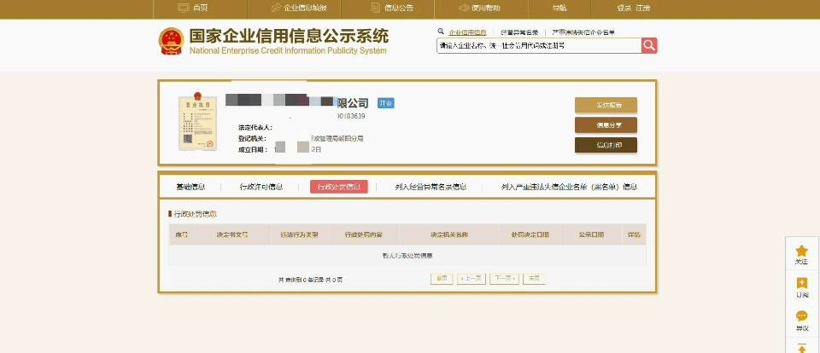

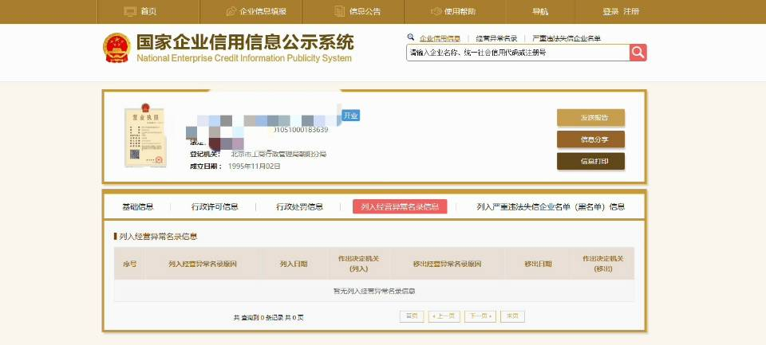

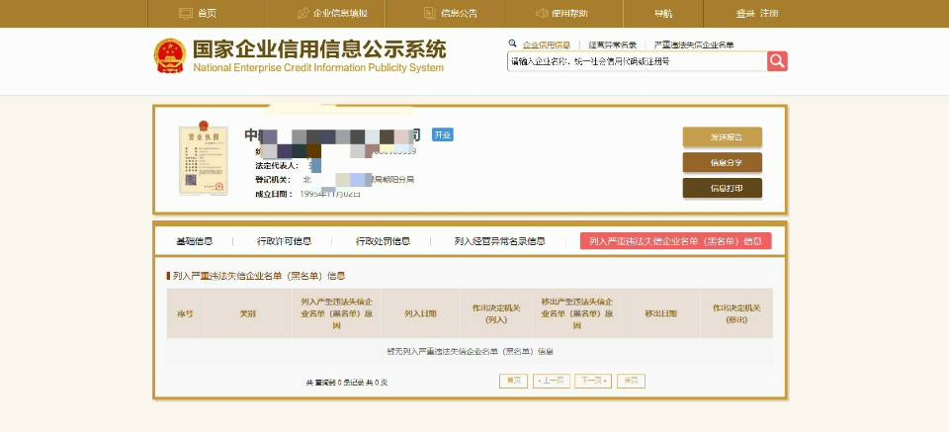

“信用中国”网站（www.creditchina.gov.cn） “失信黑名单”栏截图

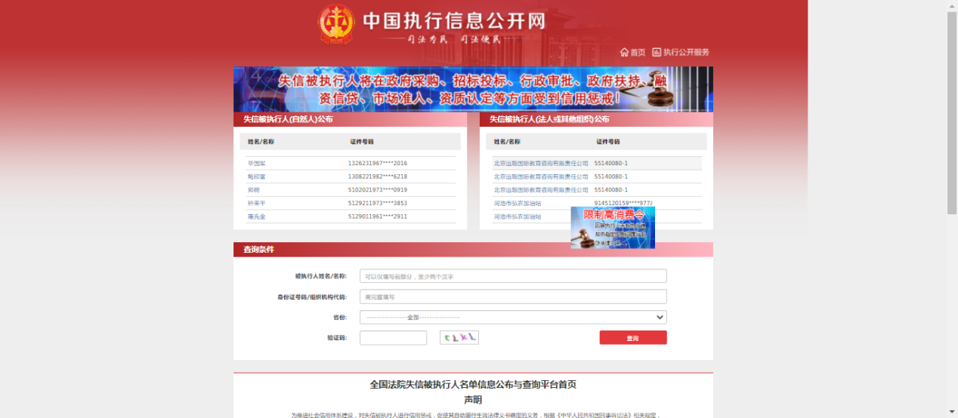

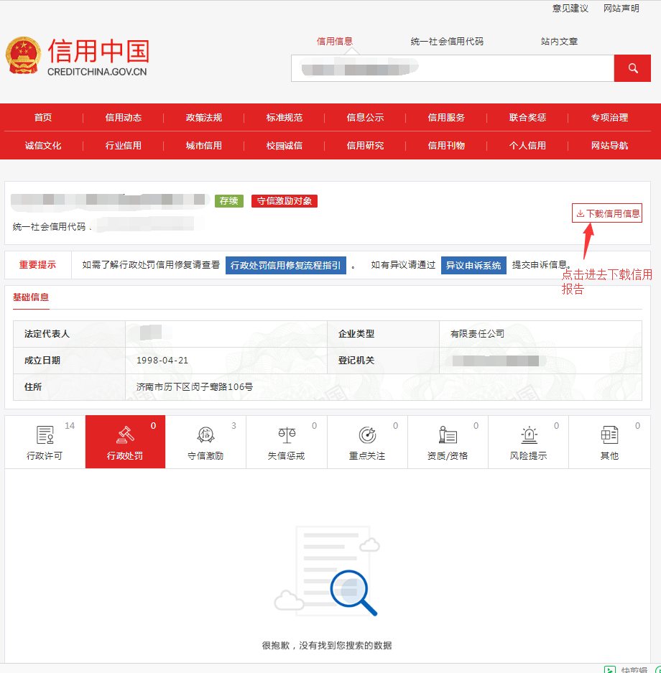

“信用能源”网站截图（http://www.creditenergy.gov.cn/main）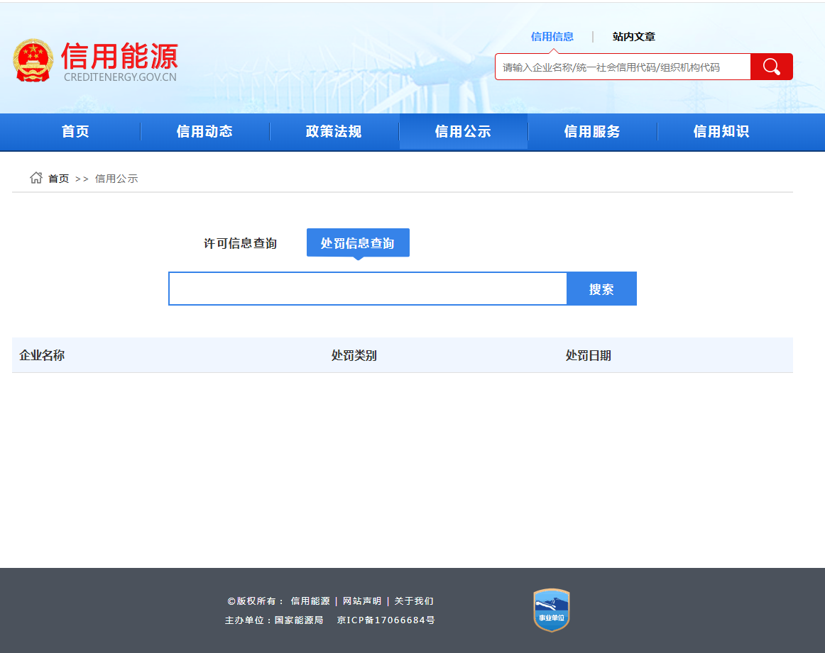

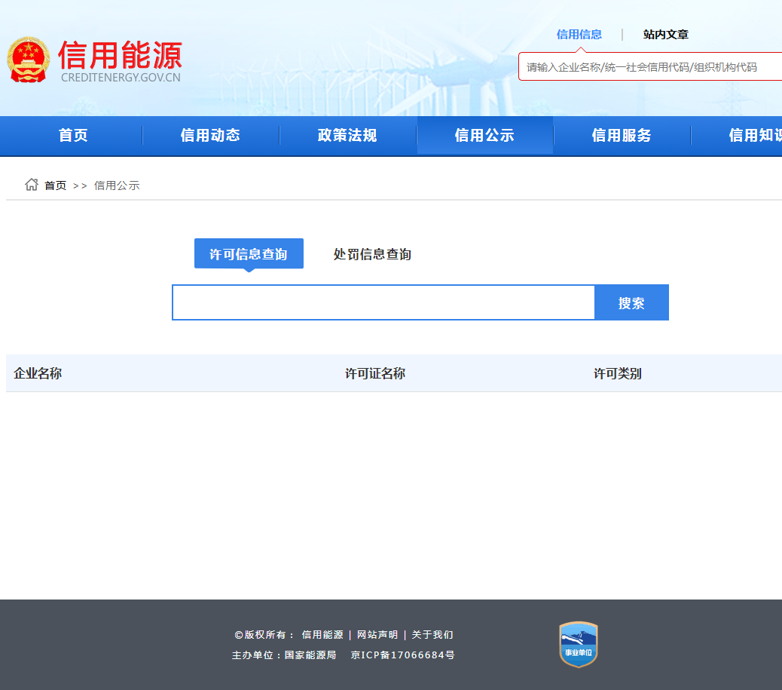

“信用电力”网站查询截图

“信用电力”网站查询截图

“信用电力”网站截图（http://creditpower.cec.org.cn:18100/acloud-xydl-ui/unionAwardPunishTwo）

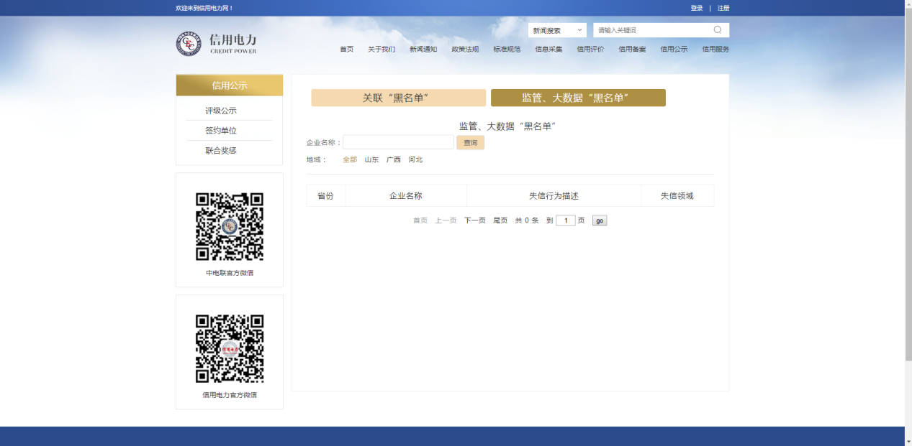

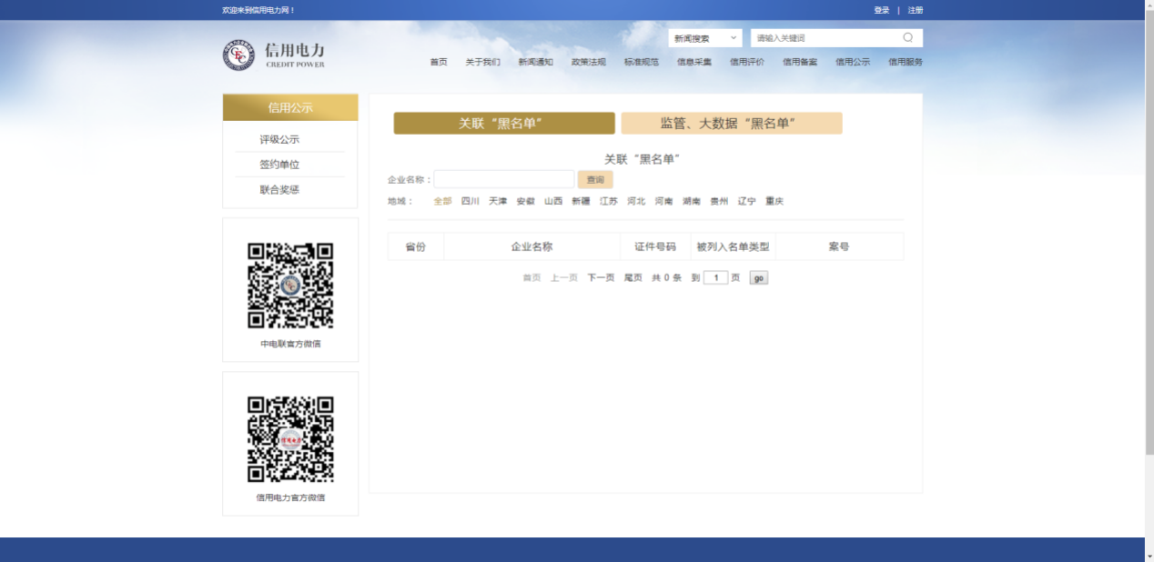

国税总局重大税收违法案件信息公布栏网站截图（http://www.chinatax.gov.cn/）

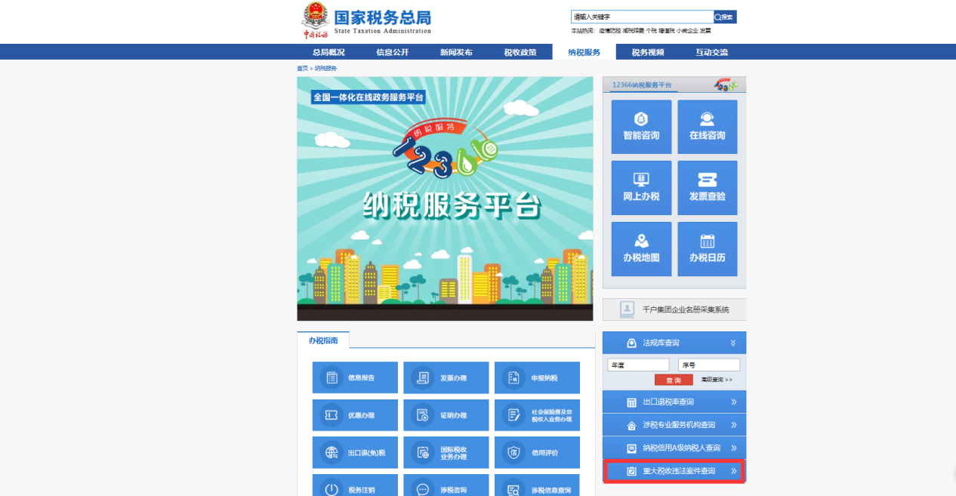

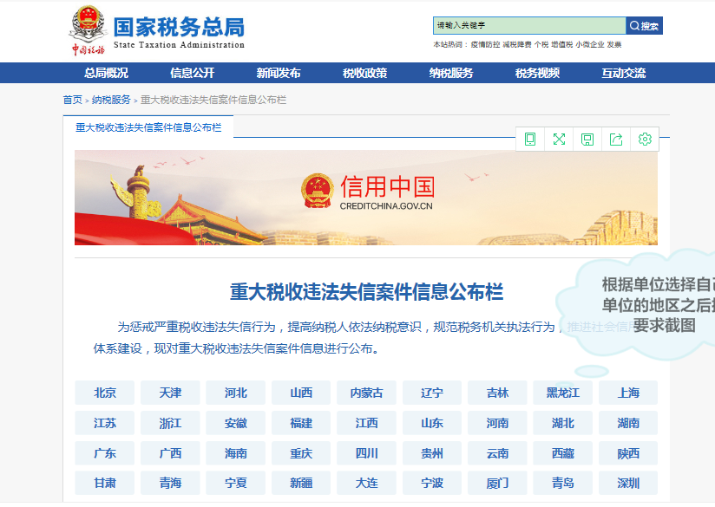

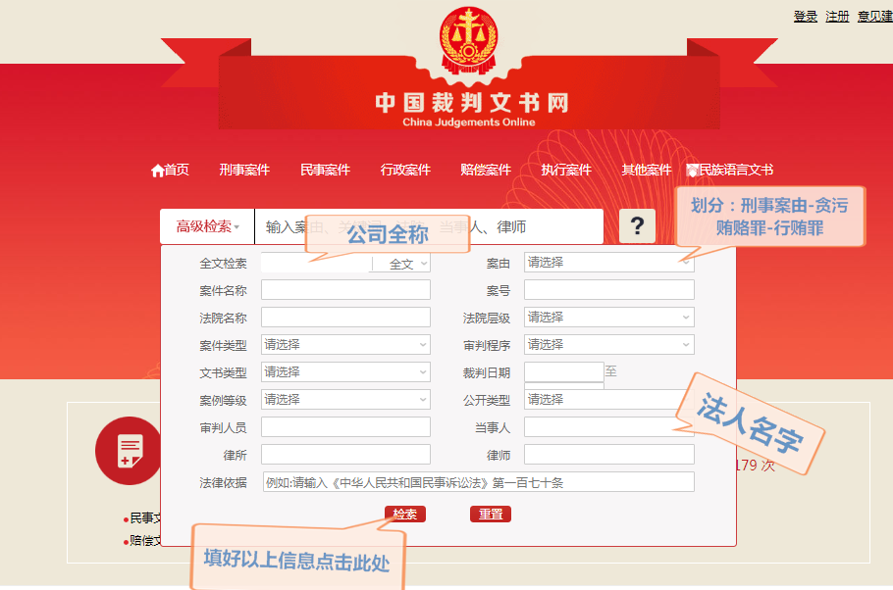“中国裁判文书网”（wenshu.court.gov.cn）站查询截图；

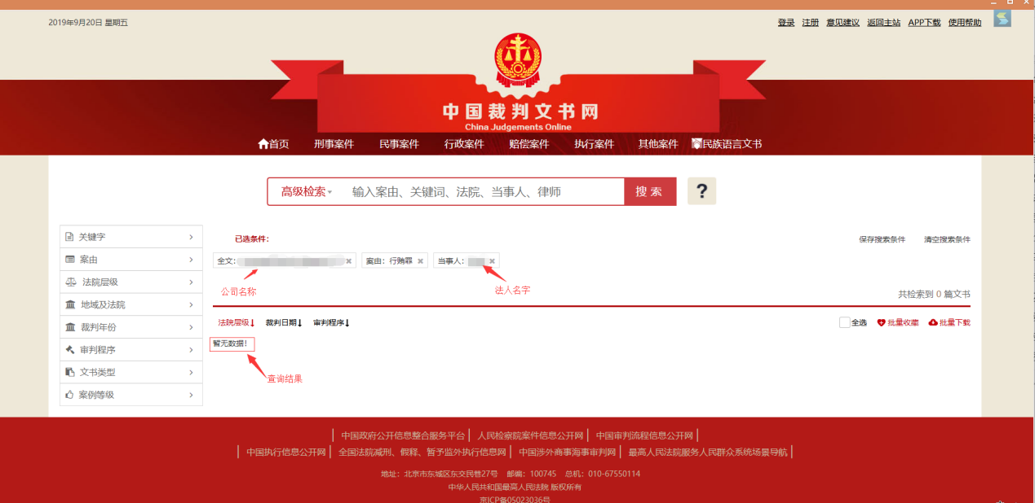

声明

致：内蒙古电力（集团）有限责任公司内蒙古超高压供电分公司

我公司参与 **（项目名称） （招标编号）**投标，针对本次投标公司声明不存在以下任意一种情况：

1.与招标人存在利害关系可能影响招标公正性的法人、其他组织或者个人,参加投标。

2. 法定代表人或单位负责人为同一人或者存在控股、管理关系的不同单位,参加

同一标包投标或者未划分标包的同一招标项目投标。

3. 除单一来源采购项目和设计施工等总承包项目外，为采购项目提供整体设计、规范编制或者项目管理、监理、检测等服务的供应商，不得再参加本采购项目的其他采购活动。

特此声明

单位名称： （盖公章）

年 月 日